需求文档

管理员
- 可从录取数据（EXCEL格式）中导入学生用户信息表
- 可从学生班级（EXCEL格式）表导入班级表
- 校本部管理员可以管理全部成绩，各教学点仅管理本教学点成绩
- 管理员可以代理教师管理成绩
- 按全部学期，某个学期列出本教学点全部科目或部分科目的总评及格率表和不及格名单并可导出到Excel表
- 按教学点，班别，年级打印《毕业生登记表》
- 导入初始数据，汇总备份
- 修改个人信息/密码

管理员功能流程图
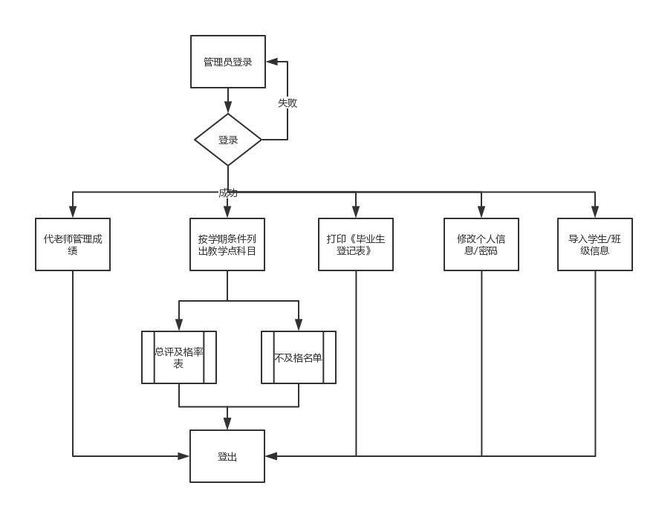

管理员用例图
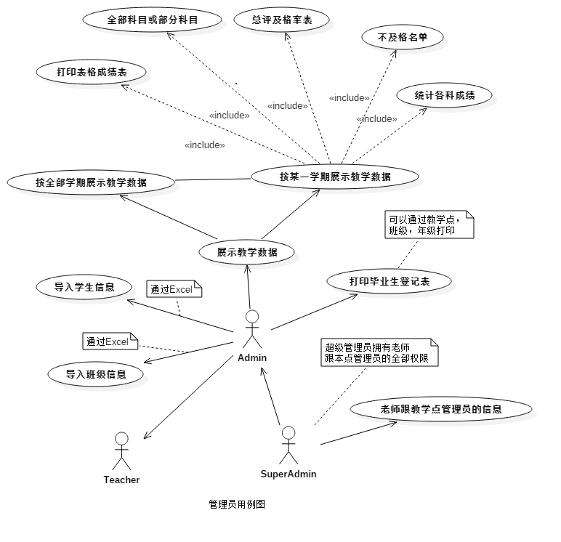、

教授
- 任课教师管理本人任课班级
- 管理内容
- 成绩输入，修改
- 编辑总评成绩
- 打印成绩并签名
- 导出补考名单
- 修改个人信息/密码

功能流程图
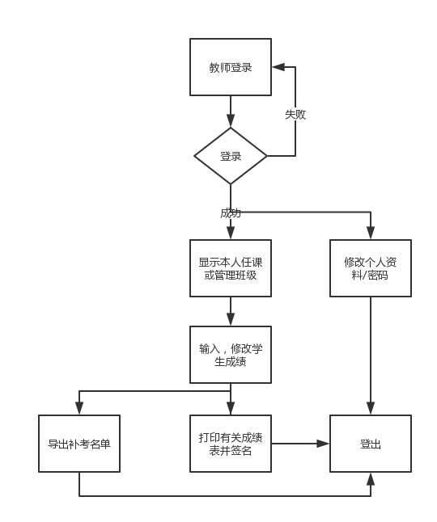

教授用例图
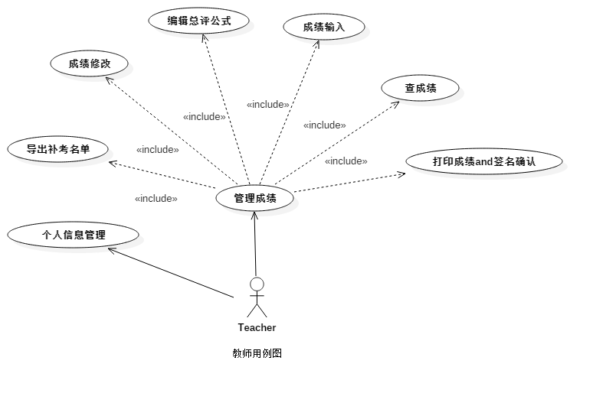

学生
- 学生可以查阅自己学习科目的成绩（补考成绩另有标记）
- 修改个人信息/密码

学生功能流程图

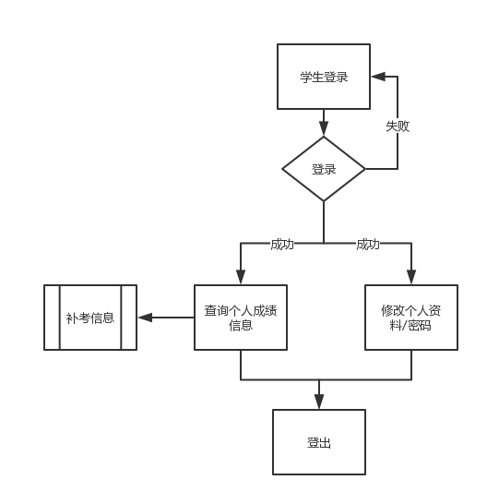

学生用例图
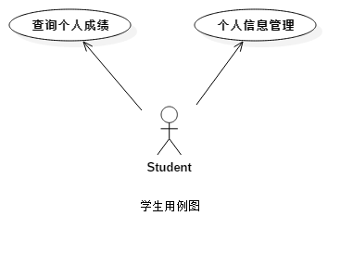

数据库

数据库E-R图
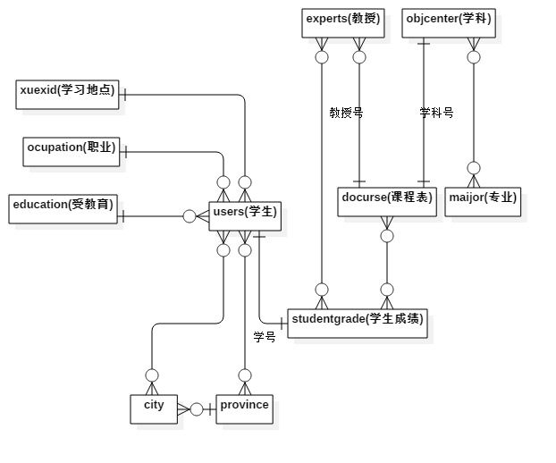

功能与数据库关系
